**Aula 02 - Lógica de Programação e Introdução ao Python**

**1. Introdução a Lógica de Programação**

Lógica de programação é a ciência de resolver um problema/desafio passo a passo de forma lógica. Para isso utilizamos figuras geométricas que chamamos de fluxograma.

Onde cada figura tem o seu significado, veja:

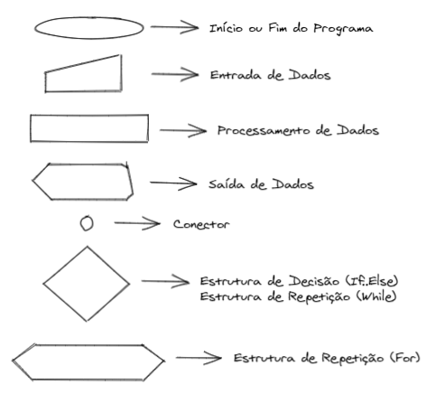

**2. Como entender a Lógica de Programação**

Podemos dividir a Lógica de Programação em 3 etapas:

1. **Entender** totalmente o problema;

2. Escrever de forma lógica, **utilizando fluxograma**, os passos necessários para resolver o problema;

3. Baseando-se no passo 2, transformar o fluxograma em programação em alguma linguagem de programação, no nosso caso Python

Ou seja:

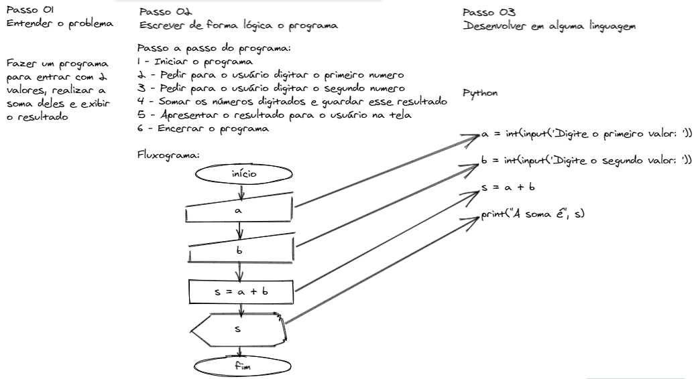

**3. Programação Python**

Programa: Entrar com 2 valores, realizar a soma deles e exibir o resultado

Solução em Python:

# Solicita entrada de dados para o usuário e grava o valor digitado em uma variável "a"

a = *int*(input('Digite o primeiro valor: '))

# Solicita entrada de dados para o usuário e grava o valor digitado em uma variável "b"

b = *int*(input('Digite o segundo valor: '))

# Realiza o cálculo e guarda na variável "s"

s = a + b

# Exibe a informação de soma da variável "s" para o usuário

print("A soma é", s)

Os arquivos de programação Python devem ser salvos com a extensão .py

**Exercícios**

1. Entrar via teclado com a base e a altura de um retângulo, calcular e exibir sua área.

b = int(input('Digite a base do retângulo: '))

a = int(input('Digite a altura do retângulo: '))

r = b * a

print('A área do retêngulo é: ', r)

b = int(input('Digite o valor da base do retângulo: '))

a = int(input('Digite o valor da altura do retângulo: '))

area = b * a

print(f'A área do retângulo é o produto entre a base {b} e altura {a} com resultado {area}')

2. Calcular e exibir a área de um quadrado, a partir do valor de sua aresta que será digitado.

lado = int(input('Digite o valor do lado do quadrado: '))

area = lado * lado

print(f'A área do quadrado é {area}')

3. A partir dos valores da base e altura de um triângulo, calcular e exibir sua área.

b = float(input('Digite o valor da base do triângulo: '))

a = float(input('Digite o valor da altura do triângulo: '))

area = (b * a) / 2

print(f'A área do triângulo é {area:.2f}')

4. Calcular e exibir a média aritmética de quatro valores quaisquer que serão digitados.

num1 = float(input('Digite o primeiro valor: '))

num2 = float(input('Digite o segundo valor: '))

num3 = float(input('Digite o terceiro valor: '))

num4 = float(input('Digite o quarto valor: '))

media = (num1 + num2 + num3 + num4) / 4

print(f'A média aritmética é {media:.2f}')

5. Entrar via teclado com o valor de uma temperatura em graus Celsius, calcular e exibir sua temperatura equivalente em Fahrenheit.

c = float(input('Digite a temperatura em °C: '))

f = (c * 1.8) + 32

print(f'A temperatura {c}°C é equivalente a {f:.1f}°F')

6. Entrar via teclado com o valor da cotação do dólar e uma certa quantidade de dólares. Calcular e exibir o valor correspondente em Reais (R$).

c = float(input('Digite o valor da cotação do dólar em R$: '))

d = float(input('Digite o valor da quantidade de dólares US$: '))

r = c * d

print(f'O valor US$ {d:.2f} é equivalente a R$ {r:.2f}, de acordo com a cotação R$ {c:.2f}')

7. Entrar via teclado com o valor de cinco produtos. Após as entradas, digitar um valor referente ao pagamento da somatória destes valores. Calcular e exibir o troco que deverá ser devolvido.

prod1 = float(input('Digite o valor do produto 01 R$: '))

prod2 = float(input('Digite o valor do produto 02 R$: '))

prod3 = float(input('Digite o valor do produto 03 R$: '))

prod4 = float(input('Digite o valor do produto 04 R$: '))

prod5 = float(input('Digite o valor do produto 05 R$: '))

pag = float(input('Digite o valor total para pagamento R$: '))

troco = pag - (prod1 + prod2 + prod3 + prod4 + prod5)

print(f'O troco é R$ {troco}')